"Система Земля-Луна"

Тема урока по астрономии: Система Земля-Луна.

Ход открытого урока астрономии:

I.      Новый материал

1. Деление планет на группы:

2. Космическая эра.

[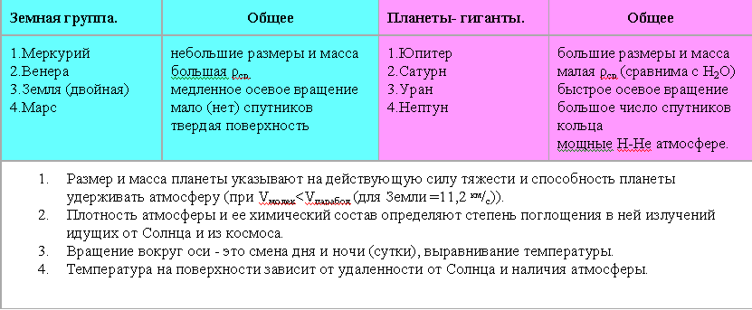](http://astr.uroki.org.ua/course21/1.gif)

     Наблюдение за телами Солнечной системы кроме оптических, последние 40 лет осуществляется различными КА. У истоков начала космической эры стоит Россия.

(приложение: Важнейшие даты в освоении космического пространства – конец учебника).

4 октября 1957г  запущен первый ИСЗ (“Спутник-1”, СССР).

12 апреля 1961г  первый полет человека в космос (Ю.А.Гагарин, СССР, КК “Восток”).

     Сейчас космические просторы бороздят сотни КА различного назначения в основном таких государств как: Россия, США (эти две страны доминирующие в освоении космического пространства). А также Китай, Япония и другие государства. Пилотируемые полеты осуществляются в России, США и в Китае.

    3. Основные движения Земли.

1.      Движение вокруг Солнца по эллиптической (е=0.0167) со скоростью 29,8км/с ( ?30км/с ). Обнаружено Дж. Брадлеем в 1728г - аберрация света, т.е звезды описывают эллипсы в течение года с полуосью примерно 20,5".

2.      Вращение вокруг оси. Смена времени суток. Ось все время // сама себе и наклонена к плоскости под углом 66°34' - как следствие смена времен года.

3.      Движение в пространстве совместно с СС в направлении звезды ? Бернулеса со скоростью 20 км/с.

4.      Движение в пространстве совместно с СС вокруг центра Галактики со скоростью 250 км/с в направлении созвездия Лебедя.

4. Форма Земли.

    К началу нашего летоисчисления считали, что Земля – шар. К 1684г И. Ньютон доказал, что Земля сжатый эллипсоид (по полюсам).

    Геодезические измерения (первые Эратосфеном) в 240г до НЭ в Египте), затем в начале 11 века в Арабском халифате Аль-Бируни, позже, особенно грандиозные в России В.Я.Струве в 1816-1855гг от Северного Ледовитого океана до Дуная и другие измерения доказали что Земля эллипсоид.

    Позже выяснено, что форма Земли имеет более сложную фигуру - геоид (грушевидная форма).

[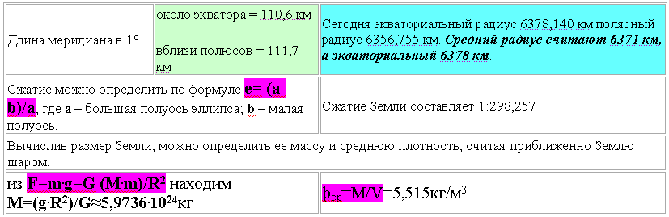](http://astr.uroki.org.ua/course21/2.gif)

  5. Луна - спутник Земли.

Единственный естественный спутник Земли – Луна, удаленный в среднем от Земли на 384400км (±21000 км). Из-за большого размера (четверть Земли) систему Земля-Луна называют двойной планетой и центр масс находится на расстоянии 4671км от центра Земли (именно он движутся вокруг Солнца по эллиптической орбите).

[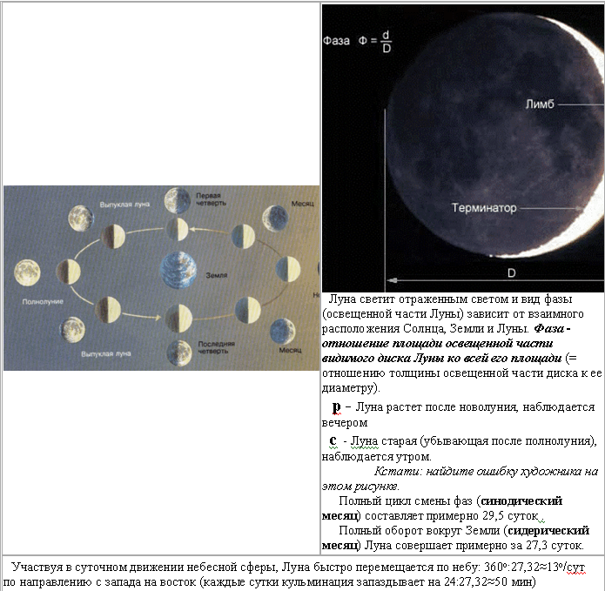](http://astr.uroki.org.ua/course21/3.gif)

6. Затмения

[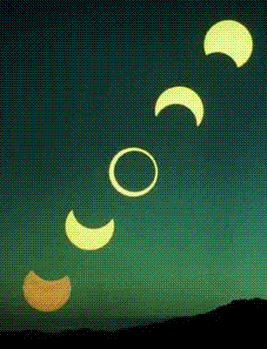](http://astr.uroki.org.ua/course21/4.gif)

Последовательность фаз кольцеобразного солнечного затмения 24 декабря 1973г (с восхода Солнца, период 1,5 ч.)

Затмение - это явление, при котором свет от небесного тела временно затемняется другим телом.

  Орбита Луны вокруг Земли наклонена к плоскости орбиты Земли вокруг Солнца на 5,1°. Поэтому время от времени эти три тела оказываются в соединении. Тогда происходит затмение Солнца или Луны. В течение месяца, благоприятного для затмений может произойти одно солнечное, или два солнечных и лунное затмение. Следующее необходимое для затмений расположение лунной орбиты произойдет только через пол года (177-178 суток).

Виды солнечного затмения:

1. частное- закрывает часть солнечного диска,

2. кольцевое- закрывает полностью Солнце - диаметр Луны меньше солнечного,

3. полное (центральное)- закрывает полностью Солнце - диаметр Луны больше солнечного.

   Солнечное затмение происходит в новолуние, максимальная длительность 7 мин 40сек. Максимальная ширина тени при этом, прочерчиваемая по поверхности Земли 264 км (полутени около 6000км).

Виды лунного затмения:

1. частное - тень Земли закрывает часть Луны.

2. полное - тень Земли закрывает полностью Луну.

    Лунное затмение происходив в полнолунии и максимальная его продолжительность  1 час 44 мин.

      Затмения повторяются (египетское - сарос), что связано с поворотом плоскости  лунной орбиты. Малый сарос составляет 6585,32 сут (?18 лет 10,3 дней). За это время происходит 70-71 затмение (42-43 солнечных и 28 лунных) и в следующем саросе затмения повторяются в этом же порядке. В любой серии сароса  каждое затмение происходит приблизительно на 8 часов позже и почти на 120° долготы западнее предыдущего затмения.  Сарос известен с времен Фалеса Милетского (624-547), хотя египтяне и китайцы знали о нем еще раньше. Большой сарос составляет 19756 сут (54г 34 сут) - повторение почти одинаковых затмений, который меняется в течение 1000 лет другой серией.

II. Закрепление материала

1.      Решается самостоятельно задача: Под каким углом с Земли на краю лунного диска можно увидеть гору высотой 6 км?

2.      Решается самостоятельно задача: На краю лунного диска с Земли видна гора под углом 0,02'. Найти высоту горы, если угловой диаметр Луны 30', а линейный 3468 км.

3.      стр 60. Пример 6

4.      Индивидуальные карточки по теме "Затмения. Фазы Луны" (Н.Н. Гомулиной).

Итог урока по теме: "Система Земля-Луна":

1) Почему систему Земля-Луна называют двойной планетой?

2) Что такое сидерический и синодический период обращения Луны и чему он равен?

3) День начала космической эры.

4) Когда бывают лунные и солнечные затмения, их причина? Что такое сарос?

5) Наиболее продолжительным (примерно 7 мин.) полное затмение бывает, когда Земля находится вблизи афелия своей орбиты, а Луна – вблизи перигея. Почему?

6) Почему затмения не наблюдаются каждый месяц?

7) Как происходит смена фаз Земли на небе Луны?

8) Каков минимально возможный промежуток времени между солнечным и лунным затмением?

9) Столкновение малых тел с Землей и Луной? Насколько часты? В чем разница между столкновениями тел с Землей и с Луной?

10) Сдать контрольную работу, кроссворд, практическую и опросчик (что задавалось).

11) Оценки.

Домашнее задание по астрономии: §12; вопросы и задания стр. 60. Используя ШАК выяснить, какие затмения произойдут в данном учебном году и каковы условия их видимости (соответствующие сведения содержатся в ШАК). Приготовить презентацию на тему: "Луна - астрономический объект"

Можно предложить для увлекающихся астрономией сделать сообщения (доклад) на тему "Затмения":

 - Солнечные затмения (или одно конкретное)

 - Лунные затмения (или одно конкретное)

 - Влияние затмений на судьбы людей (из истории)

 - Затмения этого года и т.д